Język angielski
Topic: Buying ticket- speaking. Kupowanie biletu na pociąg
Proszę o przeczytanie tekstu ze str. 100 i wykonaj ćw 1 odpowiedz na pytania do zeszytu
Wysłuchaj nagrania ze strony 100 ćw 2,3 w podanym linku numer 3.35, 3.36 z Edesk.pl
https://edesk.pearson.pl/Home/Publication/2 Link do słuchania z naszego podręcznika English Class do zadań

Buying tickets – Kupowanie biletu
- I’d like a ticket to London, please- Poproszę bilet do Londynu
- Here you are- Proszę bardzo
- How much is it?- Ile płacę?
- It’s ten pounds twenty, please- dziesięć funtów dwadzieścia pensów
- What time does the train leave?- O której godzinie odjeżdża pociąg?
- AT seven thirty- o siódmej trzydzieści
- What time ode sit arrive? –O której godzinie przyjeżdża?
- AT eight- o ósmej
- Thanks – Dziękuje

Prices – Ceny
£10.50 = ten pounds fifty (10 funtów i 50 pensów)
£7.25= seven pounds twenty-five ( 7 funtów i 25 pensów)
£ 0.50= fifty pence ( 50 pensów)
Napisz ceny słownie:
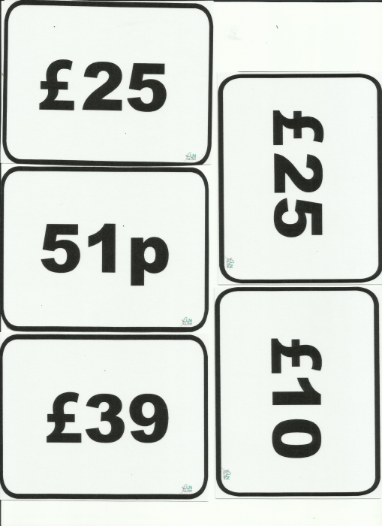
A tak wyglądają funty brytyjskie
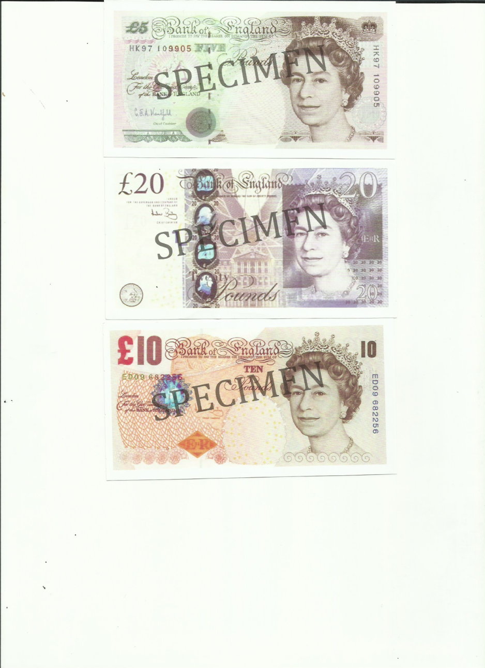

Homework!
Wykonaj cała strone 63 w ćwiczeniach

Topic: Antarctic Adventure- Reading. Czytanie ze zrozumieniem
Przeczytaj tekst ze str.100 i wykonaj ćw. 2,3
Dangerous- niebezpieczny
Difficult- trudny
Expedition- wyprawa
Explorer- odkrywca
Heavy- ciężki
Journey- wycieczka
Record- record

Wykonaj ćw. 5 str 100
Proszę nauczyć się tych słówek!
Wykonaj ćwiczenia cała strona 64

Język polski 31.03 do 03.04.
Poniedziałek (łączymy się o 9.45 na Discordzie)
T:Wykrzyknik. (temat zapisujemy w zeszycie)
Praca z podręcznikiem s. 191-192 i ćwiczeniami s.97-98
W trakcie zajęć musimy sobie uświadomić, ze wykrzyknik stosujemy nie tylko wtedy, gdy chcemy uwydatnić rozkazujący charakter zdania np. Na prawo patrz! Padnij! Samochód, uważaj!
Musimy pamiętać, że nie każde zdanie rozkazujące kończymy wykrzyknikiem. Najczęściej kończymy je kropką, podobnie jak zdanie oznajmujące, różnią się one jednak tym, że rozkazujące wyraża rozkaz, a oznajmujące o czymś oznajmia.
Wykrzyknik stosujemy także, aby wyrazić silne uczucia ( radość, złość, strach, gniew, zachwyt, podziw np. Super! Ratunku! Jak tu pięknie!) oraz przy okrzykach, zawołaniach, żądaniach, stwierdzeniach np. Ach! Hej! Co robisz! Tak ma być!
- Z podręcznika str. 191 przepisujemy do zeszytu Nową wiadomość.(może być bez przykładów, z tym że czytamy i zapamiętujemy całość)
- Następnie wykonujemy ze str. 192 zad. 3 lub 4 (do wyboru)
- Praca z ćwiczeniami s.97 i 98

Wtorek (łączymy się na Discordzie o 8.00)
T: Co już wiemy o wypowiedzeniach. Rozpoznawanie wypowiedzeń.(temat zapisujemy w zeszycie)
W tym dniu będziemy pracować z e. podręcznikami. Materiał do ćwiczeń znajdziecie we wtorek rano po zalogowaniu się na swoim koncie na platformie e.podręczniki.
NaCoBeZu
- Przypomnę sobie co to jest wypowiedzenie.
- Przypomnę sobie, że wypowiedzenie może mieć charakter zdania lub równoważnika zdania.
- Potrafię rozróżnić zdanie od równoważnika zdania.
- Potrafię równoważnik zmienić w zdanie i odwrotnie.
Zapamiętaj!
Wypowiedzenie, to grupa połączonych ze sobą znaczeniowo i dopasowanych pod względem formy wyrazów, które przekazują zrozumiałą informację.
Wypowiedzenia dzielimy na zdania (pojedyncze, złożone) i równoważniki zdań.
ZDANIE, to wypowiedzenie, które zawiera ORZECZENIE, czyli czasownik w formie osobowej.
np. Ela poszła na spacer. Kot bawi się włóczką.
RÓWNOWAŻNIK zdania – to wypowiedzenie, które nie zawiera ORZECZENIA, czyli czasownika w formie osobowej
np. W górach silny wiatr. Wojna w Iraku. Krajobraz Polski. Powrót do domu.
(kto chce może powyższe Zapamiętaj! - przekopiować, wydrukować i wkleić do zeszytu lub przepisać)
Środa (łączymy się o godz. 8.00)
T: Ortograficzne przygody – rz i ż (temat przepisujemy do zeszytu)
W tym dniu będziemy pracować z podręcznikiem i ćwiczeniami.
NaCoBeZU
- Przypominamy sobie zasady pisowni rz
- Przypominamy sobie zasady pisowni ż
- Stosujemy zasady pisowni rz i ż w praktyce.
Podręcznik s. 193 do 195
Przeglądamy w/w strony z podręcznika, czytamy ze zrozumieniem Przypomnienie i Nową wiadomość, w pamięci próbujemy wykonać ćwiczenia z podanych stron podręcznika.
Następnie wypełniamy z Zeszytu ćwiczeń zadania s. 75 do 77
(W tym dniu dostaniecie e-maile z notatką do wklejenia do zeszytu lub do przepisania.)

Czwartek (łączymy się o godz. 8.45)
T; Ortograficzne przygody (rz – ż) – e.podręczniki
W tym dniu będzie wykonywać ćwiczenia na platformie e.podręczniki.
Materiał do ćwiczeń dostaniecie na swoje konta w środę wieczorem lub w czwartek rano.

Piątek
(nie łączymy się, ale ja będę dostępna od 8.00 do 8.30 na Discordzie, obecność odnotuję na podstawie wiadomości e-maili, które mi w tym dniu przyślecie z zadaniem - niezależnie od godziny przesłania)
T: Sprawdzam swoją wiedzę i umiejętności „Jan z Kolna – żeglarz, który ponoć dotarł do Ameryki wcześniej niż Kolumb” (temat zapisujemy w zeszycie)
W tym dniu pracować będziemy samodzielnie z podręcznikiem s. 197 i 198.
Po dwukrotnym przeczytaniu tekstu s. 197(głośnym lub cichym), proszę o wykonanie w zeszycie lub w dokumencie Word (przesyłamy później jako załącznik) zadań str. 198. Proszę o przesłanie wykonanych zadań na mój adres email.

Biologia kl. V ( jak zwykle pracujemy z naszym podręcznikiem do biologii)
31 III wtorek
Napisz do zeszytu

Temat: Liść – wytwórnia pokarmu

1.Budowa i funkcje liścia. s.106
a) budowa liścia
(tutaj narysuj liść lipy i podpisz jego części)

b) funkcje liści
- wytwarzanie substancji pokarmowych podczas fotosyntezy
- wymiana gazowa, czyli transport dwutlenku węgla i tlenu między rośliną a jej otoczeniem
- parowanie wody z rośliny
2. Różna budowa liści s.107
- liście pojedyncze np. lipa, dąb, tulipan
- liście złożone np. kasztanowiec, jesion, koniczyna
3. Przekształcenia liści s.108, 109
- czepne
- spichrzowe
- ciernie

Jeśli chcesz dowiedzieć się więcej możesz zaglądnąć do: epodręczniki.pl – biologia- temat- Liść

Informatyka Klasa 5
Uczniowie, którzy nie mają ściągniętego na swój komputer programu Baltie, korzystają z linku https://www.sgpsys.com/pl/Start123.asp
Klikają w czerwony napis za darmo ,a dalej postępują zgodnie z instrukcją, czyli pobierają program Baltie 3,zapisują go i instalują na swoim komputerze. Jeśli ktoś będzie miał problemy, to wyjaśnię je na najbliższej lekcji on-line.
Dla rozrywki możecie sobie obejrzeć to, co klasa 4.

Religia
Temat - Jezus Chrystus daje nam Nowe Przykazanie. katecheza 29 str. 98
przeczytać

Napisz do zeszytu jakie jest Nowe Przykazanie znajdziesz go w podręczniku
(J 13,34-35)

Zadanie domowe Poszukaj wiadomości o ludziach, którzy wypełnili nowe
Przykazanie dosłownie - oddali życie za drugiego człowieka.
np. św. Maksymilian Kolbe
Napisz jak ty możesz wypełniać codziennie to przykazanie.
Odpowiedzi prześlij mi na pocztę s.ewac@interia.pl Zadanie można pisać na pocztę nie do
zeszytu.

Temat - Niedziela Palmowa

Przeczytaj Ewangelię Łk 19, 29 - 44

Na podstawie Ewangelii zapisz do zeszytu słowa które tłum uczniów
głośno wypowiadał i przez nie sławił Boga za cuda.

Matematyka kl. 5
Poniedziałek (30.03)
Temat: Porównywanie ułamków dziesiętnych.
Aby stwierdzić, który z dwóch ułamków jest większy wystarczy porównać odpowiednie cyfry w obu ułamkach.
3, 45 > 3, 29
4,50 4, 52 (gdy liczba cyfr po przecinku w porównywanych liczbach nie jest jednakowa, to na końcu możemy dopisać tyle zer, aby w każdej liczbie było tyle samo cyfr po przecinku).
Podręcznik str. 146 zad. 1, 2
Zadanie domowe
Ćwiczenia str. 59 zad. 1, 2 (pisemnie)
str. 60 zad. 5, 6 ( pisemnie )

Wtorek (31.03)
Temat: Porównywanie ułamków dziesiętnych – ćwiczenia online.
Poćwicz porównywanie ułamków dziesiętnych https://epodreczniki.pl/a/porownywanie-liczb-dziesietnych/DkRgZM3GM powodzenia!

Środa (01.04)
Temat: Różne sposoby zapisywania długości i masy.
Przypominamy wiadomości o jednostkach długości i masy oraz zamianę jednostek.
Długość np. odcinka możemy zapisywać za pomocą różnych jednostek. Często korzystamy z ułamków dziesiętnych np.
7 mm = 0,7 cm bo 1 cm = 10 mm więc 1 mm = 0,1 cm
5 cm 8 mm = 5,8 mm itd.

Masy przedmiotów również możemy zapisywać za pomocą ułamków dziesiętnych np.
7 dag = 0,07 kg bo 1kg = 100 dag więc 1 dag = 0,01kg
30 kg 5 dag = 30, 05 kg itd.
Ćwiczenia str. 61 zad. 1, 2
Zadanie domowe
Ćwiczenia str. 62 zad. 4, 5, 6
Wykonaj ćwiczenie 1,2,3,4 ze str. https://epodreczniki.pl/a/przedstawianie-wyrazen-dwumianowanych-za-pomoca-liczb-dziesietnych/DkmzqVGg

Czwartek (02.04) , piątek ( 03.04)
Temat: Wyrażenia dwumianowane.
Podręcznik str.149 zad. 2 ( zeszycie )
str. 150 zad. 3 ( w zeszycie )
Wykonaj ćwiczenie od 5 – 13 ze str. https://epodreczniki.pl/a/przedstawianie-wyrazen-dwumianowanych-za-pomoca-liczb-dziesietnych/DkmzqVGg

Zadanie domowe
W poniedziałek – krótka kartkówka z ułamków dziesiętnych.

Historia Klasa 5
Tematy: w dniach 30.04 – 03.04.2020 r.
TEMAT: BIZANCJU W CZASACH ŚWIETNOŚCI – podręcznik str.104-108

1. Podział Cesarstwa Rzymskiego w 395 r. – powstanie Cesarstwa Zachodniorzymskiego ze stolicą w Rzymie i Cesarstwa Wschodniorzymskiego ze stolicą w Konstantynopolu.
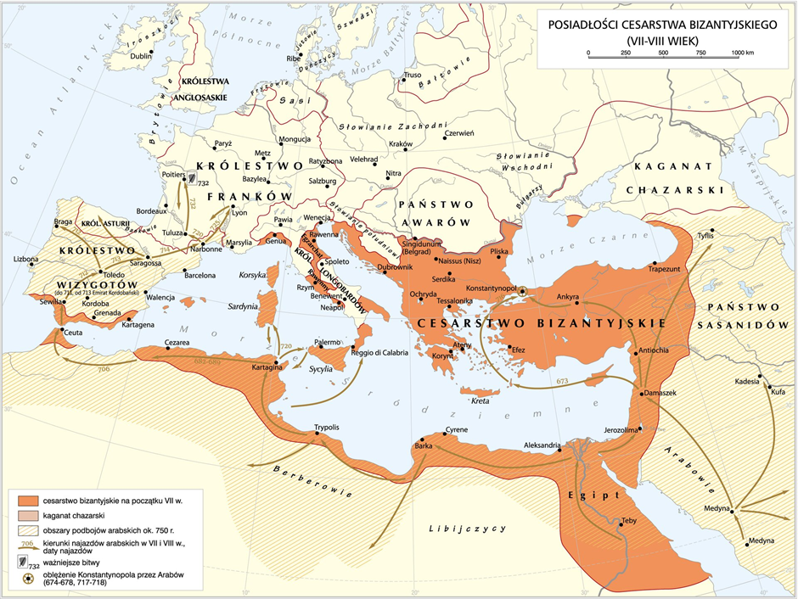

Cesarstwo Wchodniorzymskie inaczej nazywane Cesarstwem Bizantyjskim lub Bizancjum.
POLECENIE 1: Naucz się wymieniać terytoria jakie przyłączone do cesarstwa bizantyjskiego w okresie panowania cesarza Justyniana.

- Na czele Cesarstwa Bizantyjskiego stał cesarz. Bizancjum w okresie rządów CESARZA JUSTYNIANIA WIELKIEGO VI w. n.e. przeżywało swój największy rozkwit.

Wskaż na mapie i na makiecie poniżej :
- pałac cesarski
- świątynie Hagia Sophia czyli świątynię Mądrości Bożej
- Circus Maximus zwany także hipodromem
Plan Konstantynopola – Złoty Róg , najbardziej wysunięta w morze część Konstantynopola, z najpiękniejszymi budowlami miasta
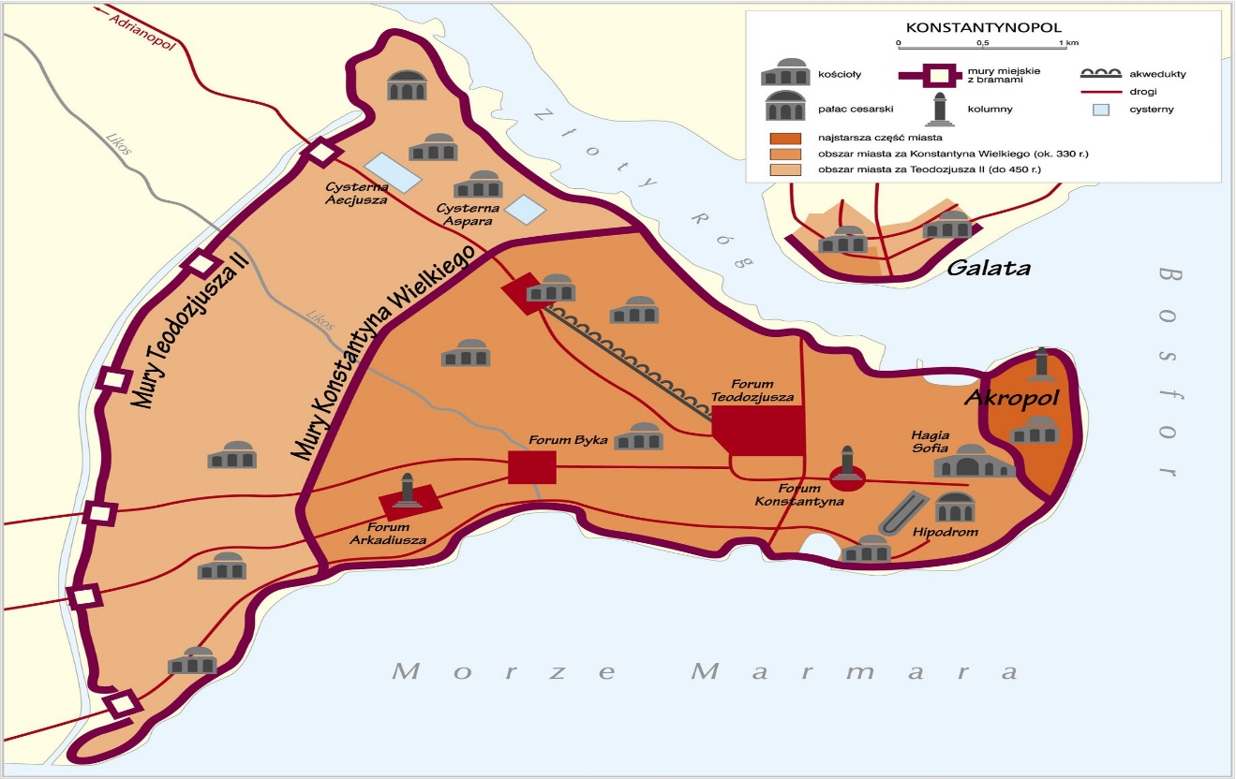
Makieta Konstantynopola - stolicy Bizancjum 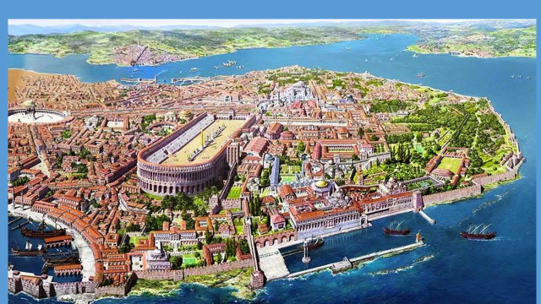

Cesarz Justynian Wielki w otoczeniu swojego dworu – mozaika.

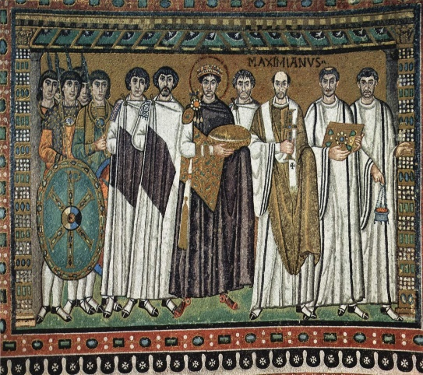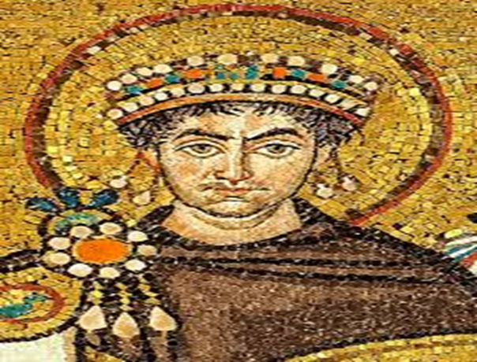

- BIZANCJUM W CZASACH JUSTYNIANA WIELKIEGO – osiągnięcia
Architektura : Świątynia Mądrości Bożej –HAGIA SOPHIA
Sztuka : mozaiki , ikony,
Nauka : Kodeks Justyniana

HAGIA SOPHIA – ŚWIĄTYNIA MĄDROŚCI BOŻEJ – kościół wybudowany przez cesarza Justyniana Wielkiego.

4.Rozłam chrześcijaństwa - Wielka Schizma Wschodnia 1054 r.

KOŚCIÓŁ CHRZEŚCIJAŃSKI

Kościół katolicki Kościół prawosławny
- Papież – głowa kościoła Patriarcha – głowa
- Rzym Konstantynopol

ZADANIE:
Cesarz Justynian był nazywany przez potomnych Wielkim. Wypisz te dokonania cesarza, które, twoim zdaniem, potwierdzają słuszność przyznanego mu przydomku.

GEOGRAFIA
2 kwietnia (czwartek)
Temat: Pogoda a klimat.

Oglądnij film: https://epodreczniki.pl/a/film/DNAcB9mN3
Przeczytaj tekst z podręcznika od str. 102-105.
https://epodreczniki.pl/a/czynniki-klimatotworcze/D11QNIkTQ
Przepis do zeszytu tabelkę lub ją wydrukuj;
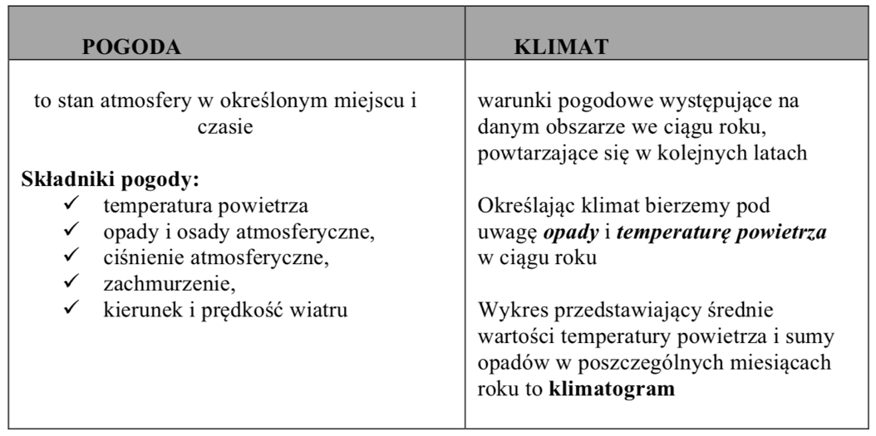

Dokładnie przeanalizuj na str. 104 tekst dotyczący tego „jak czytać klimatogram?” oraz ze str. 105 „jak obliczyć średnią roczną temperaturę powietrza i roczną sumę opadów”

NA KLIMATOGRAMIE MAMY UMIESZCZONE:
- Rzymskie cyfry oznaczające miesiące w ciągu roku (na dole wykresu),
- dane na temat średniej miesięcznej temperatury powietrza (lewa strona wykresu, na czerwono, wyrażana w stopniach Celsjusza)
- dane na temat miesięcznej sumy opadów (prawa strona wykresu, na niebiesko, wyrażana w milimetrach)
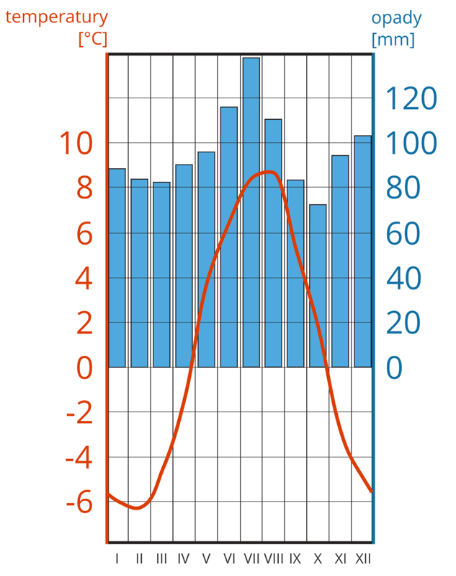

Przeanalizuj powyższy klimatogram i wskaż palcem poniższe dane:
- najzimniejszym miesiącem jest luty (czerwona linia, która dotyczy temperatury powietrza jest najniższej zlokalizowana właśnie w lutym, jest to ok. – 6,5ºC),
- najcieplejszym miesiącem jest sierpień (czerwona linia, która dotyczy temperatury powietrza jest najwyżej zlokalizowana właśnie w sierpniu, jest to ok. +9ºC),
- występują duże zmiany temperatur w ciągu roku (czerwona linia ma duże wychylenia).

Aby obliczyć średnią roczną amplitudę powietrza, czyli różnice między średnią temperaturą powietrza w najcieplejszym i najzimniejszym miesiącu w ciągu roku należy odjąć:
9ºC – (-6,5ºC) = 15,5ºC
- ujemne wartości temperatur w ciągu roku występują od listopada do kwietnia,
- opady występują przez cały rok, natomiast najwyższe sumy opadów przypadają na lipiec i jest to ok. 140 milimetrów, a najniższe na październik – ok. 70 milimetrów,

ZADANIE DOMOWE:
Na podstawie tabeli:
1. Napisz który miesiąc był najcieplejszy w ciągu roku, a który najzimniejszy oraz podaj wartości temperatury powietrza.
2. Oblicz średnią roczną amplitudę powietrza.
3. Napisz w którym miesiącu wystąpiły największe opady, w którym najmniejsze i podaj wartość tych opadów.
4. Oblicz roczną sumę opadów ze wszystkich miesięcy.
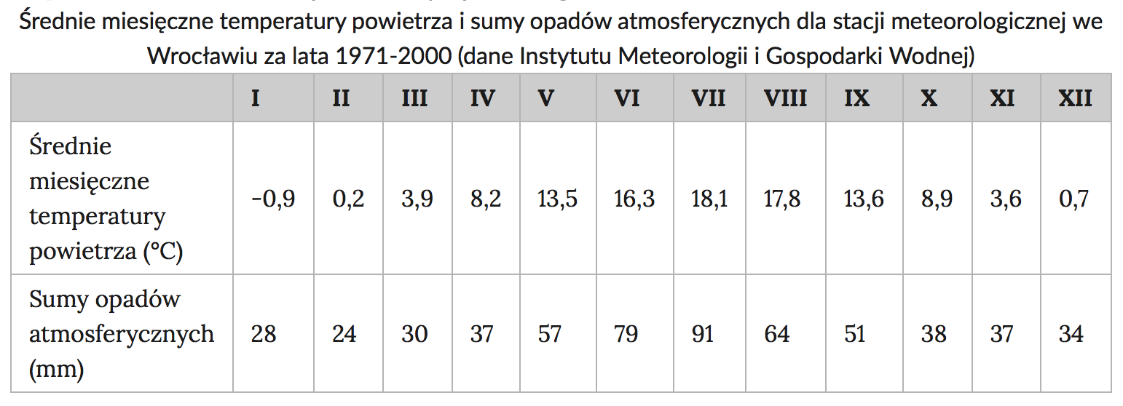

Odrobione zadanie wyślij na maila: katarzyna.romanska91@gmail.com do 3 kwietnia.

